**仅限阅读 请勿传播**

当您阅读本文档时，即表示您同意不传播本方案的所有内容

**项目实施解决方案**

**@FanRuanPMO**

**版本修订：**

|  |  |  |  |
| --- | --- | --- | --- |
| **日期** | **负责人** | **版本** | **说明** |
| 2017-03-06 |  | 1.0 | First Version，初稿，供参考使用 |
|  |  |  |  |
|  |  |  |  |

**确认记录：**

|  |  |  |  |
| --- | --- | --- | --- |
| **日期** | **负责人** | **版本** | **说明** |
|  |  |  |  |
|  |  |  |  |
|  |  |  |  |

目录

1. XX集团BI系统实施背景 5

1.1 XX集团信息化基本情况 5

1.2 XX集团面临的问题分析 5

2. XX集团BI系统建设要求 7

1.1 项目实施团队的组成 7

1.2 项目建设范围 7

1.3 建设总体目标 8

3. XX集团BI系统分析模块 9

概述 9

1.1 营销主题 9

1.1.1 业务需求概览 9

1.1.2 异常业务处理机制 10

1.1.3 业务需求明细 11

1.2 成本主题 11

1.3 运营主题 12

1.4 财务主题 12

4. XX集团BI系统技术解决方案 13

4.1 系统技术架构 13

4.2 数据建模 13

4.3 ETL实现 14

4.3.1 元数据分析 14

4.3.2 代码转换、清洗 14

4.3.3 ETL生成 15

4.4 前端实现 15

4.4.1 FineReport技术架构图 16

4.4.2 数据采集 16

5. 系统集成解决方案 17

5.1 OA单点登录 17

5.2 权限集成 19

5.2.1 节点权限 19

5.2.2 数据权限 19

5.3 流程集成 20

5.3.1 主要原理说明： 20

5.3.2 具体显示如下： 20

6. 项目实施管理 22

6.1 项目实施概述 22

6.2 项目实施原则 22

6.3 项目实施方法 22

6.3.1 实施方法 22

6.3.2 项目实施风险及规避 24

6.4 项目实施步骤 25

6.5 需求变更管理 25

# XX集团BI系统实施背景

## XX集团信息化基本情况

XX集团高层以及各职能中心在日常工作中要获得经营类数据比较零散、需要从多处进行收集，有些需要从各类信息系统中进行汇总：比如明源CRM、POM、金蝶EAS等，有些则需要下属项目公司手工填报上传EXCEL、WORD等形式进行汇总，包括各职能中心自身编制的各类月报等，这些日常信息汇总上报的工作往往及时性、准确性不尽如人意，且存在一定程度的重复收集重复填报的问题，所以为了解决上述问题，我们需要一个统一的系统来收集这些数据并组建相应的数据仓库，在此基础上进行后续分析，发布数据来辅助不同层面的管理层包括集团高层，集团职能中心、项目公司进行经营决策分析。

## XX集团面临的问题分析

随着公司业务越来越壮大，对内部管理要求也越来越高，急切需要一个统一的数据决策平台来进行数据汇报、决策。

* **从宏观角度来看，这些问题主要分为如下几方面：**

1. 如何对这些信息进行整合分析，最大限度地发挥数据价值，没有解决方案。
2. 业务系统运行若干年后，沉淀了大量信息。然而，管理人员在需要决策信息时，业务系统无法直接提供相关决策支持信息，从而形成了这样一种局面：基层工作人员认为某个系统很好用，中高层管理人员却认为该系统无应用价值，长期不使用该系统。如何挖掘数据潜在应用价值，为管理人员提供有效的决策支持，逐渐摆到管理人员面前。
3. 尽管业务系统能够提供许多报表，但管理人员仍然需要更多的报表，并且总是认为业务系统提供的报表不能满足要求。毕竟，市场是变幻莫测的，不同时间点分析重点必然不同，也就需要不同的报表。如何满足经常变化的报表需求。
4. 有些关键业务系统报表展现不尽如人意，报表变更流程繁杂。
5. 基础信息的不完善，但是同时，不完善的点知道的不全面，也没有完善的处理方法、处理机制来应对。

* **从业务系统具体功能来看，现有业务系统很难有效解决如下问题：**

1. 目前公司所有的系统都只有简单的报表功能，但是没有专业的报表工具。
2. 企业各级管理人员无法也不可能通过ERP或业务管理软件系统掌控和管理企业，无法及时、正确、完整的获得关键业务信息并针对关键业务信息进行分析和研究，进而优化和掌控企业。
3. 无法准确地了解到各类业务数据的变动情况与变动影响程度，例如当一个因素变化时整个公司的成本及利润是如何变化的。
4. 影响利润或成本变化的因素很多，无法通过分析识别哪些是关键因素，导致不能采取有效措施扩大和创造利润。
5. 业务系统中积累了大量业务数据，但这些数据除了查询、跟踪外基本属于休眠状态，无法得到有效利用，很难分析和报告这些数据，管理人员依然很难得到需要的决策信息。
6. 现有业务系统是联机业务处理系统，而非联机分析系统。他们重在流程管理，业务流程按照固化的模式进行运作，但无法知道怎样优化才能更好地提高效率。
7. 无法实现对公司销售运营数据的及时、有效、便捷的监控、对比、分析和预警、预测，实现对关键业务信息监控，并且统一和整合现有的业务系统软件数据为公司领导决策提供准确、及时、有效的数据知识。

# XX集团BI系统建设要求

## 项目实施团队的组成

BI因为涉及到各个部门，对于报表设计的难易程度也存在很多的不确定因素，所以初步拟定，项目组成员由各个部门负责人牵头，与信息部成员一起，全程参与BI项目的实施，包括前期的调研、中期的实施、后期的测试工作。如下图所示，通过各个部门经理、信息部、软件公司顾问三方组成一个有机的整体，围绕BI项目建设，最终完成项目的建设。

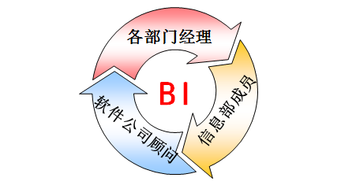

## 项目建设范围

在BI实施项目中，按照需求，将公司的结构框架划分为三层：战略层、运营层、操作层。项目实施期间由底层往上层逐步推移，在第一阶段中着重于解决操作层、运营层的报表需求，兼顾战略层。

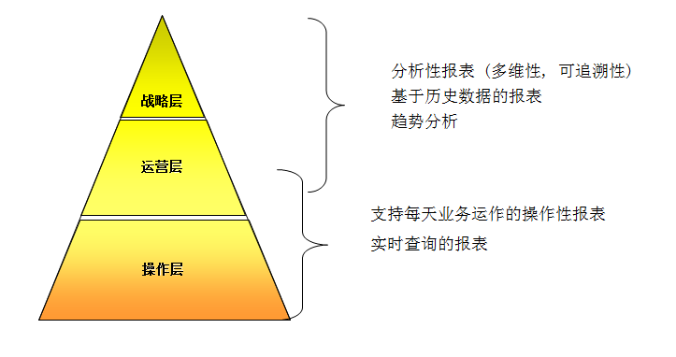

## 建设总体目标

商业智能平台的建设必须不断地与公司的发展战略保持一致，围绕企业发展战略是成功部署企业商业智能平台的先决条件之一。

部署企业商业智能平台，真正发挥企业商业智能的价值，提供完善的辅助企业决策支持信息，是一个复杂的系统工程，不能一蹴而就，需要分阶段去实施。在企业商业智能的建设长跑中，从初期的企业策略和目标蓝本，到最终体现满意的成效，是一个反复实践的过程，也是一个可持续优化的流程。

根据上述BI特点及结合我们公司的实际情况，特拟定 “**一个平台、两个统一、四个层级**”的XX特有的建设部署规划：

一个平台就是指利用帆软FineReport商业智能产品，构建XX统一的商业智能分析平台。

两个统一就是保证在整个系统建立过程中，统一基础数据来源、统一分析报表规范。

四个层级就是分四个阶段来实现建设目标，规划实施企业的商业智能平台：

第一层级：主要是指基础业务层级，收集当前各个业务部门报表，结束大量手工制作报表，将业务人员从报表数据的泥沼中释放出来。技术层面实现数据仓库的初步建设，完成营销类数据主题库的搭建，同时完成和OA系统的整合工作。

第二层级：完成成本类主题仓库的搭建，同时在第一层级的基础上，总结归纳，用BI工具实现仪表盘等数据指标的呈现，通过对库存数据、销售数据、财务数据等分析，提供给部门管理人员，供部门会议分析，提出预警，展现业务增长点等特性。

第三层级：完成主数据管理系统的建设，完善优化前期的各类流程报表等。

第四层级：公司级报表，在相应基础报表定制完成后，根据公司运营策略、公司业务方向，制定模型，提供可供公司进行参考决策的报表，完成BI建模进行动态经营决策分析。

# XX集团BI系统分析模块

## 概述

本次方案仅涉及营销类报表的需求整理，其他3个主题需求暂时未定，请知悉。最终需求以Excel为主，签字后进行需求锁定。

## 营销主题

### 业务需求概览

|  |  |  |  |  |  |  |  |
| --- | --- | --- | --- | --- | --- | --- | --- |
| **NO.** | **需求编号** | **需求名称** | **提出部门** | **数据源** | **统计方式** | **需求定义书（附件链接）** | **备注** |
| 1 | DHXQ-YX-15080301 | 项目销售周报 | 营销中心 | 明源+每周填报 | 填报方：项目公司专员 时间：每周日五点以后； |  |  |
| 2 | DHXQ-YX-15080302 | 一周销售汇总 | 营销中心 | 明源+每周填报 | 填报方：项目公司专员 时间：每周日五点以后； |  |  |
| 3 | DHXQ-YX-15080303 | 年度指标完成情况 | 营销中心 | 明源+每周填报 | 填报方：项目公司专员 时间：每周日五点以后； |  |  |
| 4 | DHXQ-YX-15080304 | 项目销售月报 | 营销中心 | 明源+每月25日/月底填报 | 填报方：项目公司专员 时间：每月25日/月末； |  |  |
| 5 | DHXQ-YX-15080305 | 项目商品房销售简表 | 营销中心 | 明源 | 填报方：无 时间：时间段查询 |  |  |
| 6 | DHXQ-YX-15080306 | 车位销售周报 | 营销中心 | 明源+每周填报 | 填报方：项目公司专员 时间：每周日五点以后； |  | 暂定不做 |
| 7 | DHXQ-YX-15080307 | 销售合同统计表(预) | 营销中心 | 明源+每周填报 | 填报方：销售报财务； 时间：每月20号/30号 |  | 暂定不做 |

备注:本次需求,集成在OA平台中展现,不涉及finereport决策平台和移动端.

### 异常业务处理机制

**问题1：数据校验(核对)**

数据问题分为两类：一类是取数逻辑错误导致，一类为明源系统数据问题。在做数据校验时，需先校验数据源问题，再校验取数逻辑问题。

**方案：**做一张明细表，用于查询明细数据，业务人员可查询校验数据问题。颗粒度具体到房间，查询维度有认购、签约、退房三类(参见需求概览DHXQ-YX-15080308)。

**问题2：生产系统(明源等)缺失系统数据**

存在实际有，但没有录入明源系统的公司或项目；

**方案:**在明源中补充，报表端不做处理。

**问题3：工作方式(流程)**

原工作方式和期望方式不一致的问题，需要统一后续的填报及展现方式；

**方案：**所有填报走OA流程，且下发到项目公司，专人填写。

备注：此部分在泛微OA中做控制，报表端根据需要调整填报样式。

**问题4：时间差**

ETL过程暂定为每天凌晨1：00更新数据，如当前时间填报上一周期数据，没有问题，如在当前时间点填报当前周或月数据，会由于时间差，导致数据不匹配问题，

**方案：**所有周报，统一于周日下午5点之后填写，月报跨期填写。

**问题5：工程名和推广名匹配问题**

明源系统中项目名称为工程名，但报表展现需要用到推广名

**方案：**建立一张工程名和推广名对应表，维护此数据，展现为推广名为主；

### 业务需求明细

#### 项目销售周报(DHXQ-YX-15080301)

**填报界面**



说明：

* 案例中为一公司填报人员登录界面，其他公司类似；
* 黄色标记为需要填报部分，灰蓝色标记为从系统(明源)取数，灰色标记为自动公式计算；
* 动迁房，明源系统中不存在，且不需在报表中展现；

**展现界面**

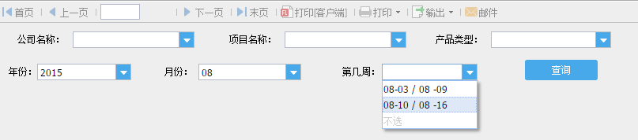



## 成本主题

略

## 运营主题

略

## 财务主题

略

# XX集团BI系统技术解决方案

## 系统技术架构

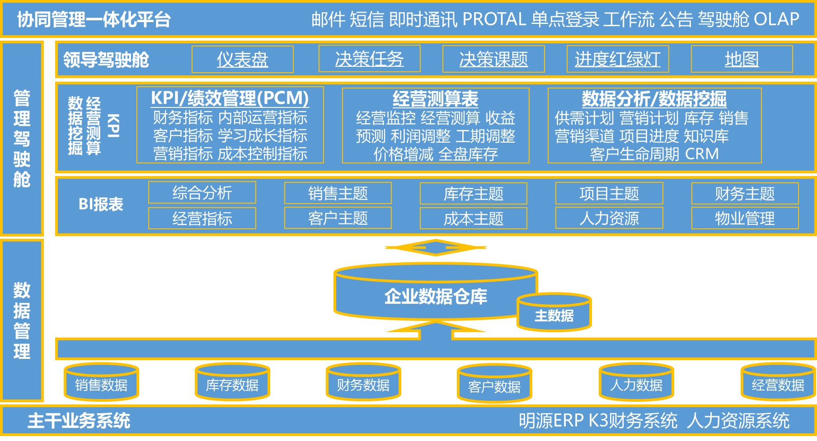

## 数据建模

本次项目依据需求-范围的建模过程，具体实现流程如下：

具体例子：

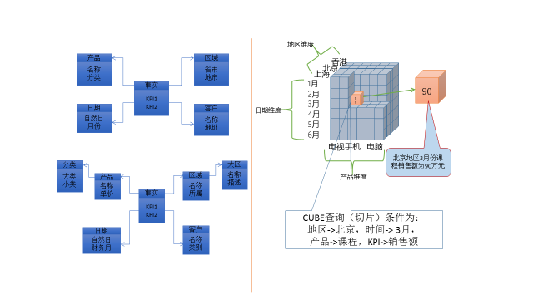

## ETL实现

### 元数据分析

业务系统中的数据表是按照业务逻辑设计的，本身并不满足数据仓库的取数逻辑。比如需要的数据零散在多张表中，取数分析的时候涉及多表关联，性能会下降；部分数据，如应收帐、库存等，在业务库中可能并没有历史值的存在、或反推历史纪录很耗时，这部分数据在数据仓库中会以快照的形式留档，如月快照，为将来的房源去化率等需要历史值的指标提供数据支撑。

### 代码转换、清洗

在本项目中，最终的事实表，需要通过部分代码的转换形成。如公司这个维度，在业务库的数据表中，存的是一级公司，而最终分析的时候，需要精确到最细的颗粒，如三级公司。这里所有的事实表维度，都经过重新的转换，以适合数据仓库的架构。

另一方面，部分数据存在清洗的需求，如不规范数据(，签约，)，同时，部分垃圾数据也在本次项目的清洗范畴，如有必要，最终会出具数据清洗的说明文档(不必要文档)。

### ETL生成



**PowerCeter开发六大步骤**

## 前端实现

本次项目前端主体软件为FineReport，主要用于数据采集和数据呈现，FineBI本期暂不考虑使用。

### FineReport技术架构图

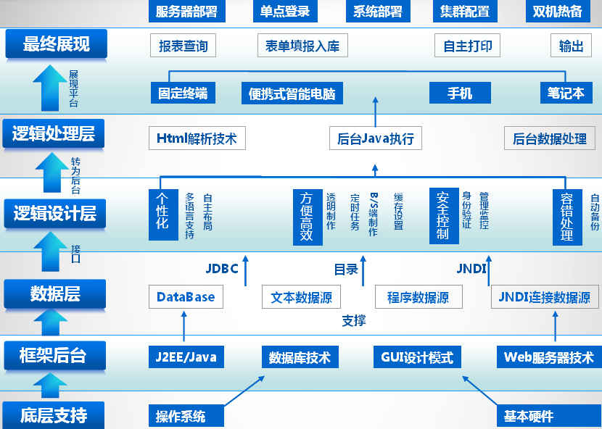

### 数据采集

本项目部分缺失数据采用FineReport的数据填报功能，流程整合详见第五章系统集成。

数据填报以补充部分确实数据为主，仅作为系统补充，本项目的架构设计中，填报部分的数据充分考虑后面的延展性，一旦有对应的业务系统，可便捷切换数据源。

# 系统集成解决方案

## OA单点登录

实现效果:OA登录之后无需在FR重复登陆，通过session传递用户名到FR系统。

操作步骤为：

修改如下三个main文件（做单点登录用）：

C:\WEAVER\ecology\wui\main.jsp

C:\WEAVER\ecology\wui\theme\ecology7\page\main.jsp

C:\WEAVER\ecology\wui\theme\ecology8\page\main.jsp

说明：main.jsp为OA登录后的首页界面，在此文件中增加单点登录代码，即可实现单点登录功能

在每个文件的最后，添加一段如下下代码：

/* 帆软报表单点登录集成 */

**<**script type**=**"text/javascript"**>**

***function*** doSubmitFP**(){**

***var*** username **=** "<%=user.getLoginid()%>"**;**

alert**(**username**);**

***var*** password **=** "<%=user.getPwd()%>"**;**

alert**(**password**);**

jQuery**.**ajax**({**

url**:**"http://172.168.1.22:8080/ReportServer?op=fs_load&cmd=sso"**,**/*根据需要修改报表工程的地址*/

dataType**:**"jsonp"**,**

data**:{**"fr_username"**:**username**,**"fr_password"**:**password**},**

jsonp**:**"callback"**,**

timeout**:**5000**,**

success**:*function*(**data**){**

***if*(**data**.**status **==** "success"**){**

alert**(**"success"**);**

// document.getElementById("login").submit(); //登录成功提交表单，跳转到index.jsp这个登录成功页面

/* window.location=data.url;//登录成功，直接跳转到数据决策系统页面 */

**}*else*** ***if*** **(**data**.**status **==** "fail"**){**

alert**(**"fail"**);**

**}**

**},**

error**:*function*(){**

alert**(**"单点登录出现失败"**);**

**}**

**});**

**}**

doSubmitFP**();**

**</**script**>**

/* 如果涉及跨域和转码的问题，添加以下代码：

帆软测试报表IP单点登录集成*/

**<**script type**=**"text/javascript"**>**

***function*** cjkEncode**(**text**)** **{** /*自定义转码函数*/

***if*** **(**text **==** null**)** **{**

***return*** ""**;**

**}**

***var*** newText **=** ""**;**

***for*** **(*var*** i **=** 0**;** i **<** text**.**length**;** i**++)** **{**

***var*** code **=** text**.**charCodeAt **(**i**);**

***if*** **(**code **>=** 128 **||** code **==** 91 **||** code **==** 93**)** **{** //91 is "[", 93 is "]".

newText **+=** "[" **+** code**.**toString**(**16**)** **+** "]"**;**

**}** ***else*** **{**

newText **+=** text**.**charAt**(**i**);**

**}**

**}**

***return*** newText**;**

**}**

***function*** doSubmitFP**(){**

***var*** username1 **=** "<%=user.getLoginid()%>"**;**

//alert(username1);

***var*** username **=** cjkEncode**(**username1**);**

//alert(username);

***var*** password **=** "<%=user.getPwd()%>"**;**

jQuery**.**ajax**({**

url**:**"http://172.168.1.25:8080/WebReport/ReportServer?op=fs_load&cmd=sso"**,**

dataType**:**"jsonp"**,**

data**:{**"fr_username"**:**username**,**"fr_password"**:**password**},**

jsonp**:**"callback"**,**

timeout**:**5000**,**

success**:*function*(**data**){**

***if*(**data**.**status **==** "success"**){**

alert**(**"success3"**);**

// document.getElementById("login").submit(); //登录成功提交表单，跳转到index.jsp这个登录成功页面

/* window.location=data.url;//登录成功，直接跳转到数据决策系统页面 */

**}*else*** ***if*** **(**data**.**status **==** "fail"**){**

alert**(**"fail3"**);**

**}**

**},**

error**:*function*(){**

alert**(**"单点登录出现失败3"**);**

**}**

**});**

**}**

doSubmitFP**();**

**</**script**>**

## 权限集成

### 节点权限

同步OA的组织架构及人员信息，根据组织架构对能访问的节点进行权限控制。同时，针对一人多公司的这类情况，在OA数据库另建数据表进行维护，特别针对这种情况进行处理。

### 数据权限

针对各业务系统的数据进行权限控制。以明源为例，不同公司人看到的数据不一样，通过在数据库建立人员(OA)和项目(明源)的映射关系，从而在代码层面直接对数据进行过滤。

## 流程集成

### 主要原理说明：

1. OA工作流，通过URL传递审批流标识(后台数据库表**workflow_currentoperator** 的字段requestid和id)至报表；
2. 报表根据得到的识别标识参数，到OA后台数据库查询(**workflow_currentoperator**)单前流程标识位(字段isremark)，根据isremark的状态，判断是否可填报，该字段主要参数有：

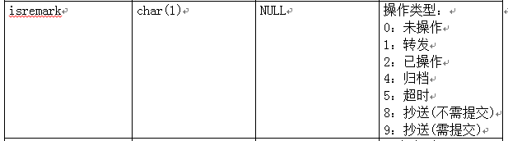

1. 现规定：当isremark为2(已操作)时，不可填报，其他状态可填报；
2. 另外，规定：当在流程外打开此报表(即没有传递requestid和id)，无法查询出isremark字段时，报表不可查也不可填写；

### 具体显示如下：

1. 当流程传递requestid和id后，识别到remark为非2时，可填报：

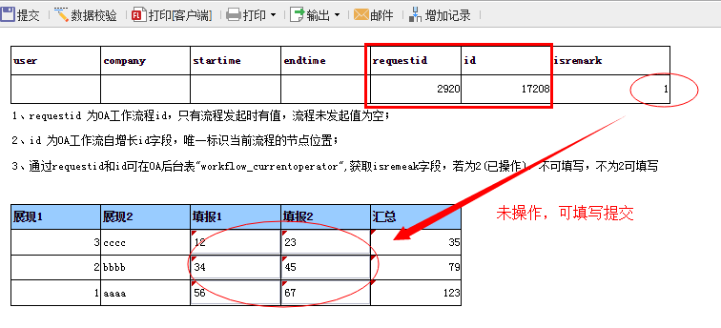

1. 当流程传递requestid和id后，识别到remark为2时，不可填报：

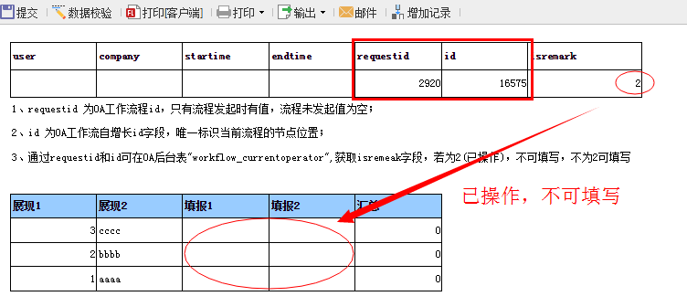

1. 当流程传递requestid和id后，无法查询出isremark是，不可查询和填报：

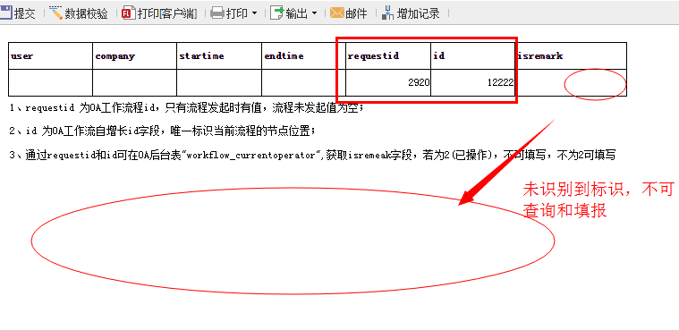

1. 当流程不传递requestid和id，不可查询和填报：

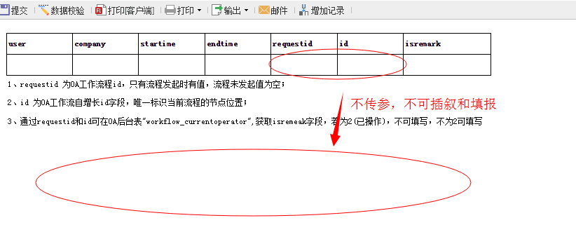

# 项目实施管理

## 项目实施概述

项目管理是在项目活动中运用知识、技能、工具和技术来实现项目要求，快速开发满足用户需求的新设计、新产品，快速改进已有的设计及已投放市场的成熟产品有效手段。

项目管理目标一般包括如期完成项目以保证用户需求得到确认和实现，在控制项目成本的基础上保证项目质量，妥善处理用户的需求变动。

项目管理五大过程：项目启动、计划编制、执行、控制和收尾过程。

## 项目实施原则

加强与各部门互动，在软件公司顾问协助下，以原型为中心快速、高质的实施。

## 项目实施方法

### 实施方法

**第一阶段的项目实施拟定分五个步骤：**

1. 项目筹备阶段 (Project Preparation )
   * + - 项目组成员确定，制定项目组成员通讯录
       - 硬件设备与网络架构
       - 初始项目规划
       - **第一阶段培训（项目介绍、需求整理）-------里程碑**
       - 制定项目管理的标准与规范
2. 企业蓝图阶段 (Business Blueprint)

* 环境假设
* **确定项目范围和需求清单------里程碑**
* 确定业务蓝图
* 准备基础数据

1. 项目具体实施阶段 (Realization)

* **系统整合，建模，数据提取/转换/装载，报表开发-------里程碑**
* 用户操作手册生成
* 用户培训、系统测试
* 准备基础数据及资料移转

1. 最后筹备阶段 (Final Preparation）

* **用户权限设置、分配------里程碑**
* 项目执行规划上线系统环境管理制度设定
* 上线前系统最后整合测试
* 完成上线前系统检查

5、系统上线与支持阶段（Go Live and Support）

* **项目使用文件交接检查和调整 ------里程碑**
* 上线支持

### 项目实施风险及规避



## 项目实施步骤



## 需求变更管理

* 需求变更管理

需要指定专人负责管理项目范围的变更，如果由于贵公司的需求改变或进度、人员安排造成项目范围变更，该人员应与项目经理及贵公司方负责人进行沟通、评估、调整项目计划，必要时提交项目管理委员会做出决策。

帆软在项目管理过程中，指定专人负责管理项目的各种变更（包含需求变更、范围变更、工期变更、费用变更等），依据成熟的经验和现有的管理系统，为系统工程项目的实施全过程提供制度化的变更管理。

* 变更的基本原则

在项目变更管理过程中，需要遵循以下基本原则：

1．有变更时，必须记录

2．有变更时，均须经项目管理部核准，并取得项目参与人员之承诺

3．经过项目管理部核准的变更，需要得到双方的批准

4．项目计划及其工作产品，均必须以批准的变更为依据，并维持一致性

5．变更发生不一致时，遵循的优先级为会议记要、合同、建议书

6．变更时，必须界定有关计划及工作产品的对应变更，并纳入项目管理

7．产品包括硬件设备和软件系统以及工程活动的一致性和可追溯性

* 变更管理流程

